**律师网上预约指南**

各位律师

您好，为深入开展案件信息公开，检察系统现推出12309中国检察网，https://www.12309.gov.cn，您在该网注册后，申请案件绑定就可以随时查询您所代理案件的程序信息，如需查询卷宗、提交意见等,可以在该系统内预约，现将操作流程展示如下：

**第一步：登陆或者注册**



**网页端**

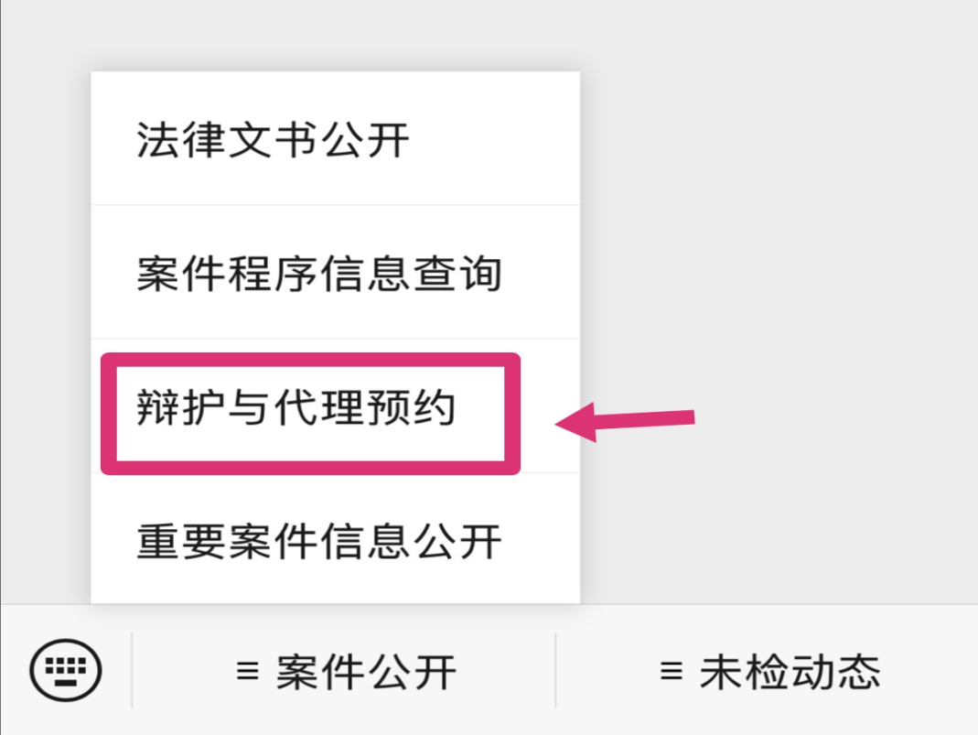

**微信端**

搜索并关注孟州市人民检察院微信公众平台，点击案件公开—辩护与代理预约就可以进行注册。

历史用户                      新注册用户

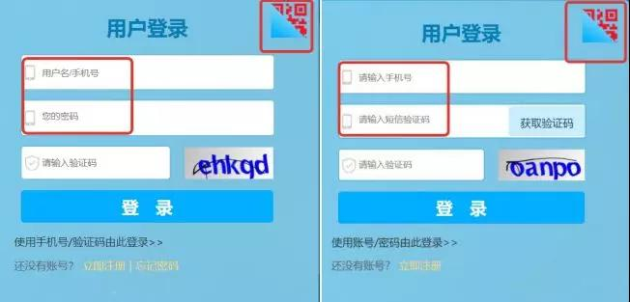

如果您是新用户则需要先注册。点击【注册】按钮或者“立即注册”，进入以下界面：

填写以下信息并提交以下材料：

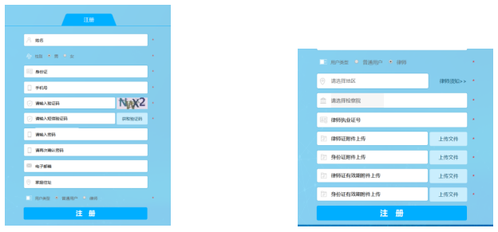

律师用户身份需经所提交检察院审核，审核通过后所绑定的手机将收到一条短信提醒。

**第二步：申请绑定案件**

1.网上申请（仅限律师用户），律师用户登录成功后

进入【个人中心】页面，在【我的案件】中点击【案件信息申请】，再点击右上角【申请绑定】

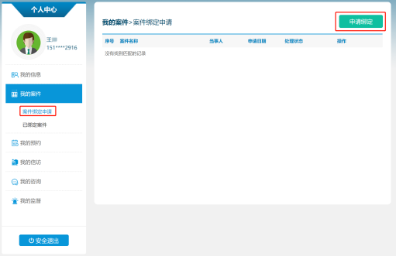

填写所需信息并上传相关材料后，点击【确定】

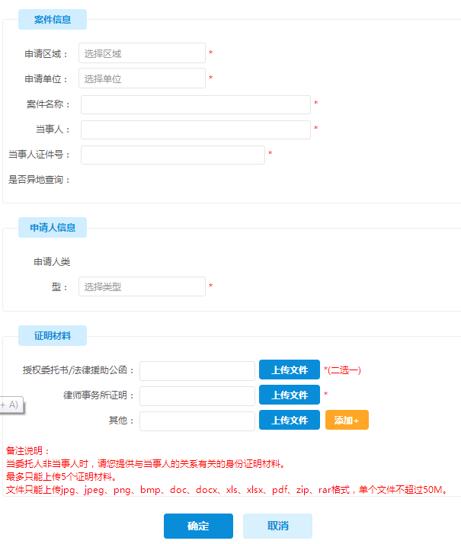

等待检察人员在后台审核

2.线下申请（律师与案件相关人员均可）

携带授权委托书、律师事务所证明等材料前往检察院案管部门，工作人员审核后会将绑定案件信息绑定在账号上。



**温馨提示**

如果您尚未注册，您可以直接携带您的三证到案件所在地检察院案管，线下申请绑定，跳过个人注册和绑定申请环节，妥妥的！如果您是异地律师，您也可以到当地检察院案管，申请异地案件绑定！案件绑定成功后案件进展将全程短信提醒，真是太方便啦。